PREVERJANJE ZNANJA O KOTIH, 6.razred
Datum:______________ Začel/a ob:___________ Končal/a ob: ____________

- Kateri izmed narisanih kotov je izbočeni kot, kateri vdrti, kateri iztegnjeni in kateri polni kot?
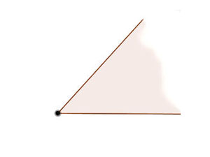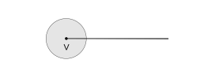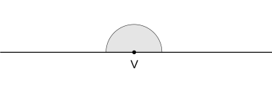

- Nariši izbočeni kot AVB in v njegovi notranjosti točko C. Označi kraka kota AVB in vrh kota.

- Kotu ꭤ nariši sovršni kot β . Kaj veš o velikosti sovršnih kotov?

- Kotu γ nariši sokot δ. Kaj veš o velikosti kota in sokota?

- Oglej si sliko in poišči danim kotov v tabeli sovršne kote, sokote in skladne kote:

ꭤ₃
ꭤ₄
ꭤ₁ ꭤ₂ ꭤ₅
ꭤ₆

Dani kot | Sovršni kot |  | Dani kot | Sokot |  | Dani kot | Skladni kot
ꭤ₁  ꭤ₂  ꭤ₃ |  |  | ꭤ₂  ꭤ₄  ꭤ₆ |  |  | ꭤ₂  ꭤ₃  ꭤ₄

- Uredi kote po velikostih, začni z najmanjšim:
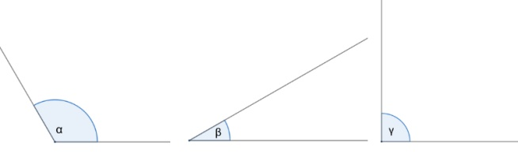

- Za vsakega od označenih kotov napiši, ali je ostri, pravi ali topi kot.

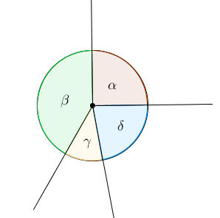
- Ostremu kotu EFG nariši skladen kot PMN.

- Topemu kotu UVZ nariši skladen kot PRS.

- Nariši pravi kot AVB in njemu skladen kot BVC.
ε
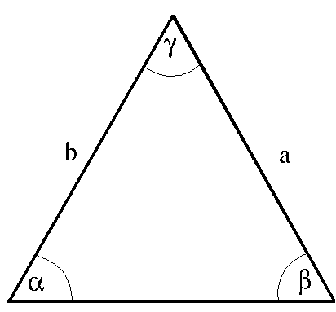δ

- Izračunaj.
24°24' + 35°15'= 67°45' - 32°34' =
9°23' + 25°55'= 51°13' - 43°39' =
81°36'46'' + 9°45'42''= 124°49'28'' - 31°43''=

